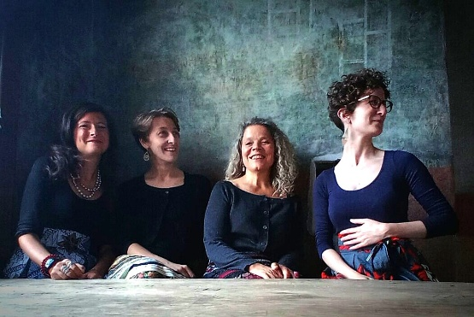
MareMonti
Eine Begegnung alpiner und mediterraner Gesänge / Un incontro tra canti alpini e mediterranei
Duo huja und D’AltroCanto Duo

Das Duo huja sind Heidi Clementi und Brigitte Knapp aus Südtirol, die sich in ihrer Begeisterung für den Gesang und das Jodeln trafen und sich nun mit Leidenschaft dem modernen Zwoagsong widmen. Sie präsentieren alpine Volksweisen in neuem Gewand, traditionelle sowie selbergmochte Jodler und Allerlei Verjodeltes: zum Beispiel Jazz, Kunstlieder oder Volkslieder aus anderen Erdteilen im eigenen Arrangement.
Das 2007 in Padua gegründete D'AltroCanto Duo, bestehend aus Giulia Prete und Elida Bellon, ist ein Gesangsduo, welches sich mit der Erforschung und Wiederbelebung der italienischen, europäischen und weltweiten Gesangstradition beschäftigt. Sie kümmern sich persönlich um die Arrangements, respektieren dabei musikalische Traditionen, behalten aber gleichzeitig die Gegenwart im Blick, aktualisieren den historischen und kulturellen Inhalt und vermitteln deren Sensibilität.
Mit den beiden Duos begegnen sich nicht nur italienische „Canti Popolari“ und alpine Volkslieder – im Quartett widmen sie sich auch den Meeren und Bergen anderer polyphoner Volksgesänge.
Ein Kaleidoskop von Klängen und Atmosphären!

Il duo huja è composto da Heidi Clementi e Brigitte Knapp originarie del Sudtirolo, si sono incontrate grazie alla loro comune passione per il canto e per lo Jodel e ora si dedicano con entusiasmo allo “Zwoagsong”. Propongono melodie alpine e jodler sia tradizionali che rivisitati in chiave moderna, sperimentano anche attraverso altre forme musicali, come ad esempio il jazz, contaminato con lo Jodel.
D'AltroCanto Duo, fondato nel 2007 a Padova e composto da Giulia Prete ed Elida Bellon, è un duo vocale che propone un progetto di ricerca e riproposta del canto di tradizione orale italiano, europeo e del mondo. Curano personalmente arrangiamenti e armonizzazioni nel rispetto della tradizione musicale di provenienza ma con lo sguardo rivolto al presente e attualizzandone i contenuti storico-culturali e trasmettendone la sensibilità.
Nel loro incontro il duo huja e D’AltroCanto Duo non esplorano solo il repertorio tradizionale italiano e il canto popolare alpino, ma sperimentano a quattro voci fino ai confini del Mediterraneo, delle Alpi, ed oltre.
Un caleidoscopio di suoni e atmosfere!
info@duohuja.com / ilduo.daltrocanto@gmail.com

